1. Что изображено на рисунке и обозначено цифрами 2, 3, 4? Какова роль структуры, обозначенной цифрой 1 ?
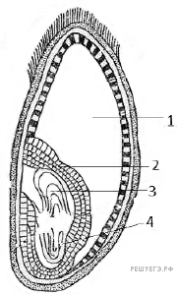
2. Рассмотрите и определите биологические объекты, обозначенные цифрами 1 и 2. Назовите два общих признака в их строении и два признака, по которым они различаются.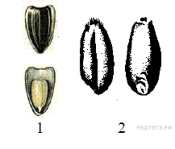
3. К какому отделу и классу относится изображенное растение? Дайте характеристику этого класса и этого отдела.
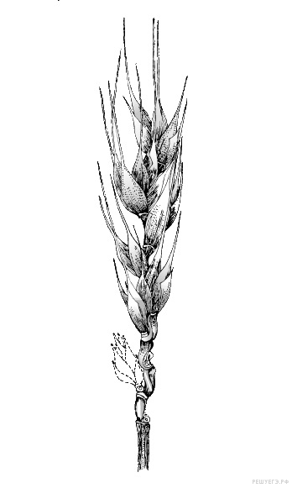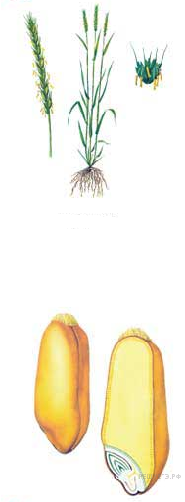
4. Укажите названия плодов, изображённых на рисунке. Что общего и что различного между плодами А, Б, В?
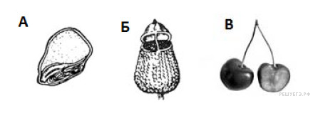
5. К каким классам принадлежат семена изображённых на рисунке растений?
В чём их сходство и отличия?
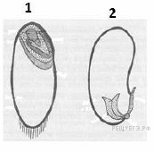
6. Определите по рисунку, к какому отделу и к какому классу относится изображенное растение. Какие признаки доказывают его принадлежность к этим отделу и классу. Назовите соцветие у данного растения, укажите название и характеристики плода.
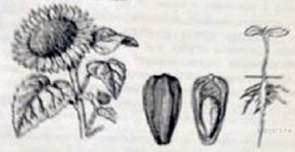

7. Что изображено на рисунке? Ответ обоснуйте. Какие части изображённого объекта на рисунке обозначены цифрами 1 и 2? Из каких структур они образуются? Ответ поясните.


